**Mikołaj Pankow**

**20.05.2021**

**Sprawozdanie nr 4**

**Temat: Django/API**

**Teoria:**

API to zbiór zasad regulujących komunikację programów między samymi sobą oraz podprogramami. API pomaga deweloperom zautomatyzować niektóre czynności.

**Część praktyczna:**

API pozwala na wypełnienie 2 pól:

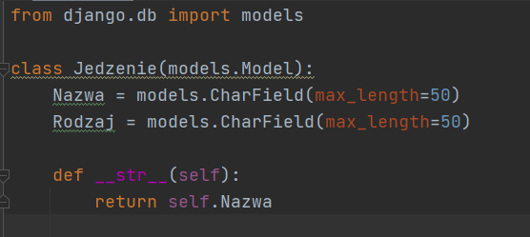

Późniejsze wyświetlanie:

